

Муниципальное бюджетное дошкольное образовательное учреждение «Детский сад № 248»
(МБДОУ «Детский сад №248»)

Консультация для родителей
Тема: «Грамотная речь родителя-пример для ребенка!»

Подготовил:
воспитатель
О.С. Каморкина

Барнаул

Любой родитель хочет видеть своего ребёнка успешным и уверенным в себе. Немаловажную роль для достижения этой цели играет красивая, правильная речь. Не имеет значения, кем в будущем станет ваш ребёнок. Чёткая, грамотная речь пригодится в любой сфере деятельности.
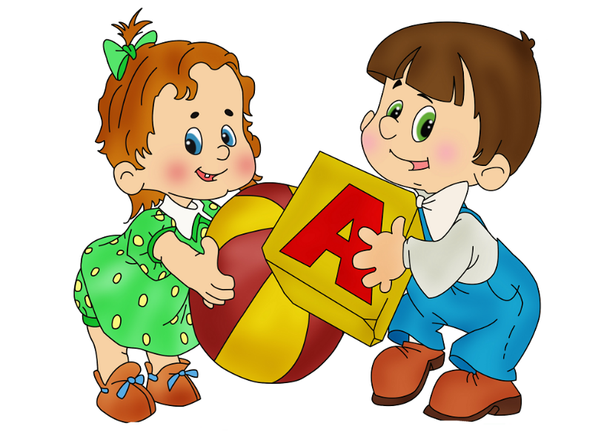
Очень большое значение для развития речи ребёнка имеет речевая среда, в которой он растёт. Ребёнок подражает речи взрослых, с которыми он чаще всего общается. По этой причине родители, бабушки и дедушки должны постараться, чтобы их речь была образцом для малыша. Ведь ребёнок изначально не знает, как нужно правильно говорить. Он обращает внимание на взрослых, прислушивается к их речи, старается копировать её, постепенно приближаясь к образцу.

Хотелось бы рассказать родителям о некоторых ошибках, которые допускают некоторые из них, общаясь с малышами.
•Есть такие родители - «молчуны», которые из-за своих индивидуальных особенностей совсем мало разговаривают между собой, почти не общаются с другими людьми. Как следствие, речь детей в таких семьях запаздывает в своём развитии, поскольку у ребёнка есть возможность подражать только молчанию. Вот малыш и молчит. Молчать в таких условиях будет даже ребёнок с нормально развитым речевым аппаратом. Ну, а если у ребёнка имеются какие-нибудь нарушения в центральном или периферическом отделах речевого аппарата, то ему будет очень сложно начать говорить.
Из этого нужно сделать вывод, что с ребёнком и в его присутствии нужно разговаривать обязательно. С самых первых дней его жизни необходимо разговаривать с ребёнком. Речь должна быть эмоциональной, ласковой, сопровождаться улыбкой.
Эмоциональный контакт с малышом способствует его полноценному развитию.
- Часто родители наносят серьезный урон речи ребенка, игнорируя «тревожные звоночки», которые указывают на проблемы в развитии. Среди родителей часто бытует мнение, что ребенок просто перерастет патологию, что после определенного возраста все встанет на свои места. Таким образом, подобный попустительский стиль воспитания тормозит речевое развитие ребенка. К тому же родители упускают те сенситивные периоды, когда патологию можно исправить гораздо быстрее и проще, когда ребенку требуется только помощь в овладении материалом, а не серьезная коррекционная работа.
- Часто мы наблюдаем родителей, которые, не имея речевых недостатков, говорят быстро, невыразительно, нечётко проговаривают окончания. Таким же образом они разговаривают с малышом, отвечают на заданные ребёнком вопросы.
В этой ситуации ребёнок также лишён полноценного образца для подражания. Это также может привести его к возникновению речевых проблем.
Чтобы малыш не перенял от вас подобную манеру речи, старайтесь в его присутствии говорить неторопливо, чётко проговаривая окончания слов.
- Иногда случается, что детей дошкольного возраста (а это период активного речевого развития) «отправляют» в деревню к бабушке. Как правило, бабушки больше обращают внимание на физическое здоровье детей, а их речевому развитию не уделяют достаточного внимания.
В таких случаях речь ребёнка к моменту поступления в школу часто оказывается недостаточно развитой.
- Довольно часто взрослые, умиляясь и подражая детской речи, начинают «сюсюкать» с детьми, т.е. воспроизводят все недочёты детской речи. Это также является одним из видов неблагоприятного воздействия на речь ребёнка.
Последствия такого поведения со стороны взрослых будут негативными: у малыша будет отсутствовать стимул для совершенствования своей речи.
- Так же, одной из основных бед нашего времени, является бедный речевой опыт детей. Этот пагубных фактор охватывает все возрастные группы детей, кроме того оказывает крайне негативные последствия даже на детей, речевое развитие которых не вызывало опасения. Дети не приучены разговаривать, им сложно сформулировать свою мысль, описать ситуацию. Конечно, жизнь в мегаполисе откладывает свои отпечатки, один из них катастрофическая нехватка времени. Родители сильно выматываются и устают на работе, вследствие чего у них не остается ни сил, ни времени на общение со своим ребенком.
Создавайте благоприятный климат в семье, располагающий к общению всех членов семьи; организовывайте игры, провоцирующие речевую активность детей.
- Отдельно стоит выделить темпы развития технического прогресса. Часто родителям проще включить ребенку телевизор, компьютер, нежели почитать ему или спросить, как прошел его день. Странно, но родителей не пугает тот факт, что дети, не освоив речевую систему, знают, где включается компьютер.
Организуйте свободного времени ребенка с помощью различных кружков, секций, общения со сверстниками.
Хотелось бы донести до родителей, насколько важно правильно разговаривать с малышом.
Ведь из-за того, что ребёнок находится в условиях неблагоприятной речевой среды, дефекты речи могут появиться даже у детей с нормально развитым речевым аппаратом. Если у ребёнка есть какие-нибудь отклонения в речевом аппарате, то последствия могут быть очень серьёзными.
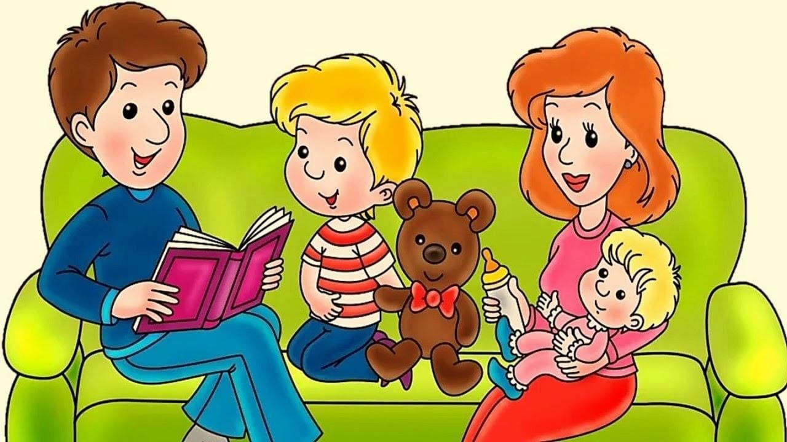

Хотелось бы дать родителям несколько советов, как можно помочь ребенку в развитии речи.
1. Стимулируйте любые проявления активности ребенка, радуйтесь каждому произнесенному звуку.
2. Используйте различные дидактические игры (составление целого из частей – разрезные картинки, пазлы, игрушки - собирайки, кубики с картинками, игрушки-вкладыши).
3. Играйте с пальчиками, лепите из пластилина, ведь на руках находится множество нервных окончаний, стимулируя которые, мы активизируем речевую моторную зону в коре головного мозга.
4. Читайте, рассказывайте наизусть, пойте.
К вашим услугам потешки, колыбельные, считалочки, детские стишки и проза. Возьмите на заметку произведения всеми любимых детских авторов: А. Барто, К.Чуковского, С.Маршака, С. Михалкова.
Дорогие родители! У вас есть одно очень важное преимущество по сравнению с самым квалифицированным специалистом-логопедом: вы находитесь рядом с малышом на протяжении продолжительного времени. В процессе повседневного общения вы можете много сделать для развития речи малыша: почитать сказку, попеть песенки, поиграть в игры и просто поговорить с ним. Не забывайте о своих возможностях, и у вашего ребёнка всё будет хорошо.

